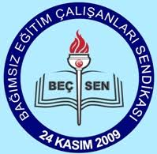

Arttırılmış
Öğretmen

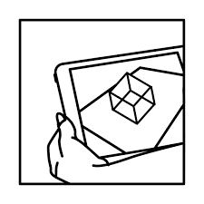

[Artırılmış gerçekliğin eğitim alanında kullanımına örnekler ve olası fırsatları öğretmenlerimizle paylaşmayı amaçlar]

- ANKARA

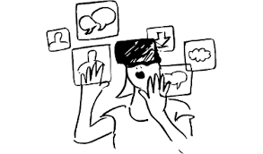

Bu rapor, Doç.Dr.M.Şahin Bülbül tarafından ve Sürdürülebilir ve Engelsiz Bilim Eğitimi Derneği’nin desteğiyle Bağımsız Eğitim Çalışanları Sendikası’nın talebi üzerine hazırlanmıştır.

GİRİŞ

Günümüzde eğitim teknolojileri hem hızla gelişmekte hem de eğitim dünyası bu gelişime olumlu tepki göstermektedir. Gelişimin hızlı ve talebin büyük olması araştırmaları, yeni eğitim teknolojileri üzerine çekmektedir.

Yeni eğitim teknolojilerinden birisi de “Arttırılmış gerçeklik (AG)” dir. Temelinde ekran görüntüsüne yeni ilave veri eklemek olan bu teknoloji ile yapılabilecekler rapor boyunca verilecek örneklerden de anlaşılabileceği üzere eğitimcilerin hayal gücü ve geliştiricilerin teknik bilgileriyle sınırlıdır.

Kullanılan ekran ilk olarak ekranın arkasındaki gerçekliği seyirciye aktarmaktadır. Arttırılmış gerçeklik kullanıldığında ise ekranın üzerine ilave olarak resim ve/veya video eklenebilmektedir böylece seyirci çıplak gözle görebileceğinden daha fazla veri ile karşılacaktır. Mevcut görüntünün içerdiği veriyi arttırma fikri tüm eğitimcilerin hoşuna gitmekte ve kullanmaktadırlar. Kullanım biçimleri ise öğretmenlerin yaratıcılığına bağlı biçimde çeşitlilik göstermektedir. Örneğin; bir formülü rozet haline getiren bir öğretmen kendi görüntüsünü ekrana yansıttığında, öğrenciler normal olarak göremedikleri formülü görecek ve bu anın sıradışılığı nedeniyle öğrenmeye istekleneceklerdir.

Bu rapor, sadece AG tanıtımını yapmamakta, eğitim sistemimizin temel öğesi olan öğretmenlerimizi merkeze alan bir yaklaşımı benimsemektedir. Bu raporun bileşenleri inanmaktadır ki akıllı tahta olmaz: akıllı öğretmen olur ve yine arttırılmış gerçeklik olmaz: gerçekliği arttıran öğretmen olur.

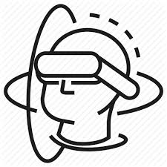

BİZE EKRAN VE YAZILIM LAZIM!

AG’nin kullanılması için iki temel ihtiyaç vardır; ekran ve yazılım. Buradaki ekranlar bir tabletin ya da bilgisayarın ekranı olabileceği gibi saat ekranı, gözlük ya da cep telefonu ekranı da olabilir.

Eğer hazırladığımız bir görüntüyü direkt gözlük ile veriyorsak buna sanal gerçeklik denilmektedir. Arttırılmış gerçeklik, mevcut mekan ve zamanın algısını kullanır ve ek verilerle kullanıcıya gerçeği daha derinlemesine tanıtır.

Tasarımcıların ihtiyaç duyulan ekran çeşitliliğini arttırması gerekmektedir. Örneğin; üzerine yazılacak camdan bir tahta klasik tahtaya göre öğrenciye dönme imkanı verirken etiketlenmiş videolar ve görseller ile öğretmene yeni bir sunum deneyimi yaşatır. Klasik tahtanın önünde duracak bu yeni tasarım öğretmenin ve öğrencilerin birbirini görmesini sağlarken istenilen zamanda istenilen yönde kararma da sağlayabilir. Böyle bir teknolojiyi sınıflarımız için üretmek bizi diğer ülkelerin eğitim ortamından daha zengin bir hale getireccektir.

Ihtiytaç duyulan ekran çeşitliliği bahsedilen yaratıcılığın itici gücünü oluşturur. Bu bağlamda cep telefonlarının sınıfa girmesini engellemek ne kadar çağıl bir ilkedir? Çocukların okula getirebileceği cep telefonu aralığı tanımlanırsa telefonla yapılabilecek eğitimsel aktiviteler çeşitlenecektir. Yasakçı biçimde uygulama yüklenebilen telefonları okula taşımak sanal gerçekliğin kullanım sıklığını arttıracak bir karar olabilir.
Çocukların gözlük ve tablet ekranlarının arttırılmış gerçekliğe uygun hale getirmek de tercih edilebilecek bir yoldur. Tek bir ekran kullanarak yöntem çeşitliliğinden güç almak da tercih edilebilir.

Tüm sınıflara arttırılmış gerçekliği götürmek yerine okulun bir sınıfına ya da koridorda bir bölgeye uygun ekranlar yerleştirerek tanışma sağlamak, uygun ders içerikleri oluşturmak ve gerektiğinde okulun koridorunu kullanmak mümkün olabilir.

Uygulamaların yazılması, zenginleştirilmesi ve yayılması için ise hem okul çapında hem il çapında hem de bakanlık bünyesinde sorumlu ekiplere ve sanal bir kütüphaneye ihtiyaç vardır. Mevcut program ve cihazların kullanılması ülkemizi eğitimsel içerik geliştirme konusunda dışarı bağımlı kılacağı gibi sürdürülebilir de olmayacaktır.

Çocuklar için saatlere uyumlu arttırılmış gerçeklik uygulamaları üretilebileceği gibi aynaların ekranla/kamerayla birleştirilmesi de yaygınlaşabilecek fikirlerdendir.

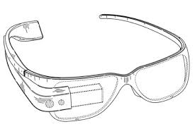

SIRADIŞI DERS ORTAMLARI

Öğrenciler için ders içeriği kadar nasıl işlendiği de önemlidir. Öğretmenin devamlı aynı yöntem ile ders işlemesi bir süre sonra öğrencilerin dikkatinin dağılmasına neden olur. Bu nedenle öğretmenler sınıflarına farklı teknolojiler getirmeyi severler. Unutmamak gerekir ki arttırılmış gerçeklik kolaylıklar sağlasa da ve dikkat çekse de her konunun arttırılmış gerçeklikle anlatılması önerilmez.

Arttırılmış gerçeklik, gerekli yerde gerektiği kadar kullanılmalıdır. Sürekli biçimde ve her konu için kullanılacak AG uygulamaları, etkisini doğal olarak yitirecektir. Öğrenciler, AG kadar gerçek nesnelerle de oyunlaştırma gibi yöntemler kullanarak hayallerle de etkileşmeleri sağlanmalıdır. Deney, oyun ve gezi kadar önemli bir yeni eğitim teknolojisini nasıl kullanacağımız, etkiyi belirleyecektir. Ilginç olan ise AG’nin gezilerde, deneylerde ve oyunlarda kullanılabilecek olmasıdır.

Gerçek dünya ve sanal dünya arasında geçişlerin sağlanmasını kolaylaştıran arttırılmış gerçeklik uygulamları, hem gerçekliğin gücünü hem de sanallığın sınırsızlığını kullanma imkanı verir. Ayrıca sanal dünyanın uzmanlarıyla öğretmenlerin etkileşimini gerekli kılacağı için ortaya çıkacak ürünler zaman içinde bilinmeyen başka sıradışı uygulamaların oluşumunazemin hazırlayacaktır.

Öğrenme artık sadece içeriğe odaklanmamakta, beceri ve teknoloji- tasarım konularına da odaklanmayı gerekli kılmaktadır. Bu anlamda AG uygulamalarını kullanmanın ötesinde üretmek de temel hedefler arasında yer almalıdır.
ARTTIRILMIŞ GERÇEKLİK ÖRNEKLERİ

- Görüntünün Bozulması: Bazı uygulamalar, anlık biçimde insan yüzünü algılamakta ve yüzün görüntüsü üzerinde değişiklikler yapabilmektedir. Öğretmenlerimiz için geliştirilecek olan özel uygulamalar ile öğretmenlerimiz bir sanatçı ya da bilim insanı gibi görünüp konuşma videosu hazırlayabilir. Yöresel ağızla, orjinal şiirlerle video öğrencilerin hem dikkatini çekecek hem de kalıcı olacaktır.

- Kitapların zenginleştirilmesi: Öğretmenler, kitaplara etiket yapıştırarak üretilecek uygulama ile takip edilen kitapları güncel tutma imkanına sahip olabilir. Orjinal olarak etiket içeren hikaye kitapları da mevcuttur. Öğrenciler bu kitapları ekranlarına tuttuklarında kahramanları hareketli olarak görebilmektedir. Öğretmen, öğrencilerin derste hazırladığı videoları ve ürünleri etiket oluşturarak kitaplara eklerse, kitaplar bambaşka bir anlam kazanır ve okulda unutulan değil, etkinlikleri içeren bir albüm gibi özel kutularda saklanır.

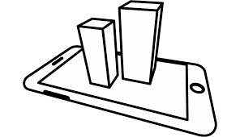

- Arttırılmış ödevler: Öğretmenler ödevi tahtaya yazmak ve defalarca tekrar etmek yerine bir etiket oluşturup “sınıf ekranı” (sınıfta bu amaç için bulunan ve sırayla kullanılan ekran) ile ödev gün boyu öğrencilerle paylaşılabilir.

- Oryantiring: Okul dışı öğrenme ortamları ile teknolojileri buluşturmak güncel eğitim yaklaşımları arasındadır. Oryantiring ise parkurlardan oluşan ve süreç içinde işaretlerin takip edilerek öğrenme çalışmalarının yapılabildiği bir spordur. Öğretmenler, çocukların yaşadıkları okul dışı ortamlara çeşitli işaretler ekleyerek haftasonu aileleriyle dolaşırken kısa bir tekrar yapabileceği hazırlıklar oluşturulabilir. Oturarak öğrenme yerine hareket halinde bir öğrenme/tekrar etme fırsatı AG ile sağlanabilir.

- AG içinde yaşamak: Yakın bir gelecekte aynı uygulamanın çalışmadığı ve ekran olmadan göremeyeceğimiz bazı oyun oynayıcılar bulunduğumuz ortamlarda tuhaf hareketler yapacaklardır.Nasıl kulaklık ile telefon görüşmeleri yapanlar ilk başta bizlere tuhaf geldiyse, yakın bir gelecekte de kendisini kovalayan sanal ajanlardan kaçan insanlar tuhaf gelecektir. Bu anlamda AG içinde yaşama uygulamalarının eğitim formlarının ilk üretenleri olmak önemlidir. Sanal dünyalar, sanal kütüphane ve laboratuvarlar mevcuttur ancak AG içinde oluşturulacak yeni uygulamalar diğer sanal ortamları geride bırakacaktır çünkü AG, gerçeklikten kopmamayı sağlar. Bahsedilen ve yakın gelecekte geliştirilecek olan uygulama, üretilen sanallikler ile etkileşmek için konum sensörü ile birlikte çalışmalıdır.

- Bireysel öğrenme fırsatları: AG uygulamaları nesneleri tanıtabilmektedir. Bu özellik kullanılarak okulun çeşitli yerlerinde beceri geliştirici seneryalar yazılabilir. Örneğin; malzeme çantasındaki çekiç, uygulamayı çalıştırınca küçük bir video ile kendisini tanıtabilir. Böylece öğrenci, kendisine verilen koridordaki kütüğe 5 adet çivi çakma görevini bireysel yönlendirmeler ile yapabilir.

- Doğal etiketler: Bazı uzayı tanıtan programlar, ekranımızı gökyüzüne döndürürdüğümüzde mevcut yıldızlardan ve konum sensöründen gökyüzündeki takım yıldızlarını göstermektedir. Bu sefer, doğal etiketler kullanılmaktadır. Uygulama kütüphanesindeki çizimleri, algıladığı yıldızlar ile eşleştirir ve böylece öğrenciler gökyüzünü daha kolay tanıyabilir.

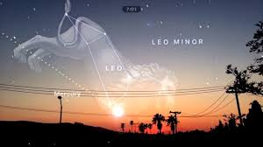

- Farklı sunum biçimleri: Bilgisayar destekli sunumlar yapılıncaya kadar, tepegöz kullanmak öğretmenler arasında sunuş üstünlüğü sağlamaktaydı. Öğretmenler arasında AG’nin yaygınlaşması ile birlikte sunumlarında AG kullanan ve kullanmayan öğretmenlerin durumu da önceki zamanlarda yaşanan durumlara benzeyecektir. Bu sunumların üstünlüğü, istenen sanal dosyaların anlık ve yerel gerçeklik ile iç içe sunulabilmesidir.

- Dünya içinde dünyalar: AG uygulamaları, yaşadığımız ortamın içerisinde, kurgulanmış ya da dijitalleştirilmiş gerçek dünyalara geçiş imkanı vermektedir. Bu anlamda geliştirilecek uygulamalar ile Osmanlı kapısından geçip o devirdeki sosyal yapıyı, mimariyi görmek ve sonra kapıdan geri çıkıp Selçuklu kapısından geçilebilir. Bu etkinlik sanal gerçeklik gözlükleriyle alandan ve zamandan soyutlanarak değil de gerçek zaman ve mekan üzerinden yapılabilir.

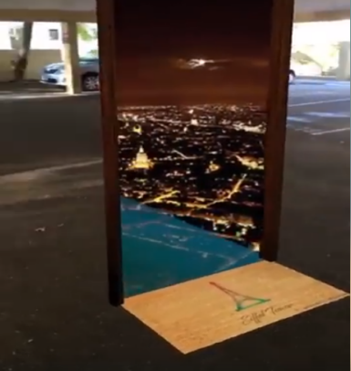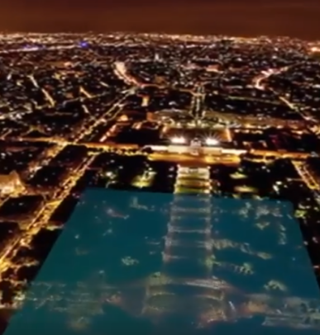

- Uzayı sınıfa getirmek: Sadece uzay görüntülerini göstermeye alternatif olarak sınıftaki öğrencilerinde görüntüye dahil olacağı uzay görüntülerinin etkin olma ihtimali yüksektir çünkü kendi varlık algıları ile yeni öğrendikleri kavramı aynı görüntü üzerinde görmeleri, kavramın insan beyninde kalıcı biçimde etiketlenmesine neden olacaktır.

Öğrencilerin Güneş ve Ay tutulmalarını hareketli görüntülerle anlatan öğrenciler kendilerinin yer aldığı Ay tutulmasını seyredecek, resimleyecektir. Akıllı büyük ekran ile kamera kullanarak ya da küçük ekran ve kablo kullanarak görüntününoluşması sağlanabilir.

- Üç boyutlu çizim: Eğer öğretmenler ve öğrencilerin AG kullanabileceği bireysel ekran ayarlanabilirse ve gerekli uygulama hazırlanırsa öğretmen sınıfın her yerine yazı yazabilir ve çizim yapabilir. Öğrenciler, bu 3D sanal yazının etrafında dolanabilir, önünde arkasında inceleme yapabilir.

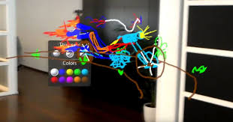

- Kalbi 3D incelemek: Anatomy 4D gibi programları kullanarak ilgili etikete, ekranımızla baktığımızda üç boyutlu kalp görebiliriz. Ayrıca insan iskeletini de inceleyebiliriz. Bu program ile namız sesini açabilir, sinir sistemini ve lenf sistemini birlikte inceleyebiliriz.

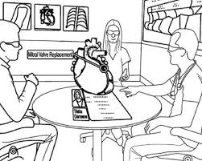

- Tüm elementleri görebilmek: Sınıfa altın getirmek yerine altın hissi veren görüntüleri oluşturmak mümkün olabilir. Elementin özellikleriyle birlikte görüntüsünü de veren programın adı Elements 4D isimli programdır. Bu program aynı zamanda iki elementin etkileşimine de izin vermektedir. Etiketlerin etkileşmesi aslında yanyana yeni bir etiket oluşturmasıdır.

- Hayvanat bahçesini sınıfa getirmek: Hayvanların özellikleri ile birlikte ses ve görüntüsünü etiketi görünce ekrana düşüren Animal 4D isimli program ile birlikte hayvanları beslemek de mümkün olabilir. Böylece etçil ve otcul kavramları da öğrenilebilir. Bu gibi uygulamalar ile birlikte dinazorlar gibi nesli tükenmiş hayvanlar da tanıtılabilir. Okulun içinde sadece ekranda görünen dinazorlar ve diğer zararsız sanal hayvanlar, okulu sıradışı bir öğrenme ortamına dünüştürecektir.

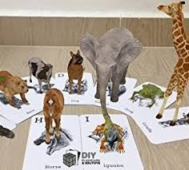

- Dünya’yı AG ile şekillendirmek ve tanımak: Uygun uygulama ile öğrenciler sanal ortamda elleriyle tepeler oluşturabilir, dağları düzleştirebilir ve suların akış yönünü değiştirebilir. Bu daha aktif bir coğrafya öğrenme ortamı demektir. Ayrıca Atlasları ve küreleri de AG ile zenginleştirmek mümkündür.

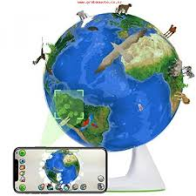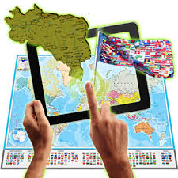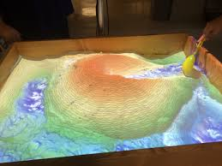

- Oryantasyon: Öğrencilerin okulu tanımaları zaman alabilir. Bu tanıtım yeni başlayan sınıflar için topluca yapılması gerektiği gibi yeni gelen öğrenci ve/veya yeni gelen bir müsafir için bireysel olmak zorundadır. Okulun yabancısına gezdikçe sesli ve görüntülü rehberlik yapan gözlükler hem de kişinin konum takibini sağlayabilir. Böylece nöbetçi öğrenci kavramı da tarihe karışacaktır. Kütüphanede kitap aramak ve tanıtımları kulaklıkla dinlemek mümkün olabilir.

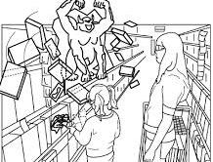

- Deneyler: AG teknolojisini kullanarak bulunduğunuz ortamda bir laboratuvar kurmanız, cihazlar üretip onları denemeniz mümkündür. Bu teknoloji sayesinde gerçeklikten kopmadan deney yapabilirsiniz.

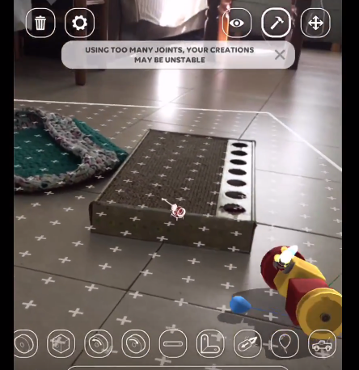

- Eğlenceli okul bahçesi: Hazırlanacak uygulamalar ile toplantı salonu olmadan okul bahçesinde sergiler, gösteriler yapılabilir. Halk oyunları gibi gösteriler, cirit oyunu gibi yöresel etkinlikler hep sanal ortamda hazırlanıp tüm okulların bahçesinde seyre açılabilir. Bahçeye çizgi çizmeden seksek alanları oluşturulabilir.

- AG Geziler: Türkiye’nin güzelliklerini seyahat ile görmek güzel olsa da imkanlar dahilinde sınıf ortamında da balonla gezmek mümkün olabilir. Öğrenciler çeşitli etiketlere bakarak ve dolaşarak Dünya’nın harikalarını görüp inceleyebilir. Bu geziler, okulda ve okul dışında da yapılabilir. Hatta gerçek gezi alanlarına da sanal görüntüler ile bilgi desteği sağlanabilir.

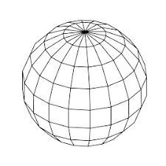

- AG Pano, radyo ve gazeteler: Arttırılmış gerçeklik uygulamaları yeterli teknik ekip desteğiyle okulların panolarındaki güncel duyurular için de kullanılabilir. Ayrıca okul gazetesi gibi güncel şiir, haber ve bilgiler AG destekli duvar ve basılı gazetelerde kullanılabilir. Arttırılmış gerçeklik sadece görüntü ve video ekleyerek olmaz. Ayrıca ses ve internet bağlantısı da eklenebilir. Böylece okul radyosu etiketi etrafında öğrenciler canlı radyo yayını dinleyebilir.

- Herşeyi etiketleyelim: Okulda herşey etiketlenebilir. Örneğin; lavabolar ekran ile doluluk oranı bilgisi verebilir. Yemekhanedeki kalabalık, ödev veren öğretmenler, sınıfların tanıtımı hep AG ile mümkün olabilir.

- Ölçüm yapalım: Arttırılmış gerçeklik ile uzaktaki bir cismin boyunu ve uzaklığını ölçmek, hareketli bir cismin hızını belirlemek mümkün olabilir. Ayrıca yeni bir programla seçilen arabanın anlık grafikleri oluşturulabilir.

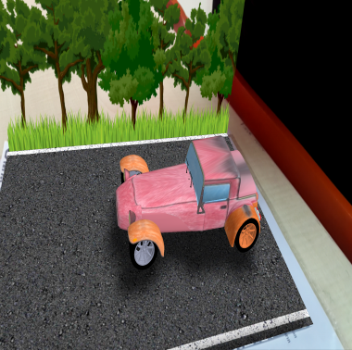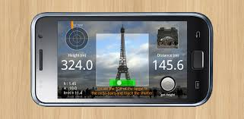

- Dil çevirisi: Anlık olarak yazılanı ekran üzerinden çeviren uygulamalar ile dil öğrenimi kolaylaşmakta ve iletişim için dil zorunlu olmaktan çıkmaktadır.

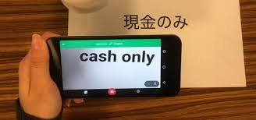

- Müzik ve resim öğretimi: AG uygulamaları ile birlikte ses dosyası tanımlanmış uygulamalar ile elinizi kullanarak bateri çalabilecek, bir piyanoya baktığınızda istediğiniz parçayı çalmak için hangi sırayla hangi tuşa basmanız gerektiği vurgulanır. Ayrıca bir duvara ya da kağıda bakınca hem kağıdı hem de figürü görebilmek üzerinden giderek çizimi kolaylaştıracaktır. Ana ve ara renkler de AG ile öğretilebilir.

- Matematik ve AG: Hazırlanan etiketler ile toplama gibi işlemler, üç boyutlu geometri cisimlerin tanıtımı ve problemlerin dijitalleştirilip çözülmesi gibi eğitim etkinlikleri de AG ile yapılabilir.

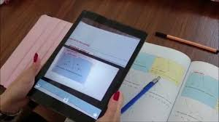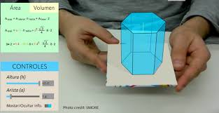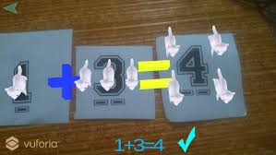

- Yapay zeka ile güçlendirilmiş AG: Teknik ekibin desteğiyle yapay zeka ile güçlendirilmiş AG üzerinden çalışan ve öğrencilere dersler, hayat hakkında asistanlık yapan sanal robotlar tasarlanabilir. Bu robotlar kullanıcı istediğinde ortaya çıkar ve kullanıcının eylemlerini sürekli takip ettiği için ona uygun rehberlik yapabilir.

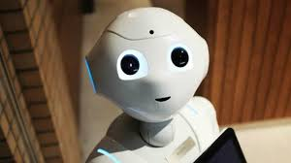

- IoT ve AG: Nesneler artık birbirleriyle iletişim kurabilecek. Sahip oldukları sensörlerle veri toplayacak, internet üzerinden bu veriyi buluta yükleyip buluttaki sistemle analiz edebilecek ve gerekirse analiz sonucunda gönderilen komuta göre davranacak. Bu anlamda gerek sanal asistan ve gerekse okul içindeki nesnelerin interneti teknolojisi (IoT) ile eğitimdaha kolay takip edilebilir bir hal alacak. Takip etme ise öğrenme modelleri geliştirmemize ve öğrenmeyi daha doğru anlamamıza yardımcı olacak. Öğrencilerin devam durumları, en çok nerede zaman geçirdikleri, uygunsuz davranışları hep yüz tanıyan kameralar veya AG teknolojileri ile incelenecek.

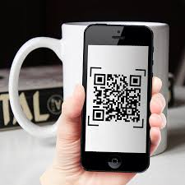

- Zeka oyunları: Okullarda zeka oyunlarını temin etmek masraflı gibi görünmese de her öğrenci için ve tüm zeka oyunlarını almak düşünüldüğünde AG kullanmak daha az masraflı olmaktadır. Ayrıca oyunların dijitalleşmesi ve kaydedilmesi de uygun programlar kullanıldığında mümkün olabilmektedir. İlave olarak oyun esnasında oyunculara yönergeler ve destekler verilebilmektedir.

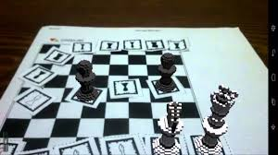

- Engelsiz Yaşam: Bilindiği üzere otistik çocuklar iletişim problemi yaşarlar. Otistik öğrencilerin iletişim problemini çözmek amacıyla geliştirilen ve otistik çocuğun görebildiği iletişim balonları karşı tarafı anlamlandırma problemi yaşayan çocuğa yardımcı olabilecektir.

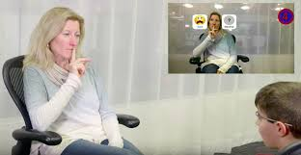

Paraları tanıyan, ortamdaki insan sayılarını söyleyen, istenen kişinin fiziksel özelliklerini belirten AG teknolojileri de görme engellilerin yaşamını kolaylaştıracaktır.

- Okulun boyanması ve mobilya seçimi: Okullar yeni bir mobilyayı satın almadan nasıl görüneceğini deneyebilir, uygun ebatlarda sipariş verilebilir. Ayrıca duvar rengi seçerek uyum da kontrol edilebilir.

- Okuma yazma öğretimi: Öğretmenler hazırlayacakları kartlar ile harfleri, deyimleri, atasözlerini ve değişik hikayeleri öğrenciler için AG destekli hale getirebilir. Sorular kağıtta cevabı ise ekranda görülecek şekilde yabancı kelimelerin öğrenilmesi de sağlanabilir.

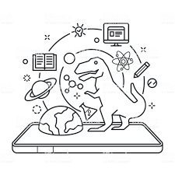

KAYNAKÇA
Akçayır, M., & Akçayır, G. (2017). Advantages and challenges associated with augmented reality for education: A systematic review of the literature. Educational Research Review, 20, 1-11.

Billinghurst, M. (2002). Augmented reality in education. New horizons for learning, 12(5).

Bower, M., Howe, C., McCredie, N., Robinson, A., & Grover, D. (2014). Augmented Reality in education–cases, places and potentials. Educational Media International, 51(1), 1-15.

Kesim, M., & Ozarslan, Y. (2012). Augmented reality in education: current technologies and the potential for education. Procedia-Social and Behavioral Sciences, 47, 297-302.

Kaufmann, H. (2003). Collaborative augmented reality in education. Institute of Software Technology and Interactive Systems, Vienna University of Technology.

Kaufmann, H., & Schmalstieg, D. (2002, July). Mathematics and geometry education with collaborative augmented reality. In ACM SIGGRAPH 2002 conference abstracts and applications(pp. 37-41). ACM.

Lee, K. (2012). Augmented reality in education and training. TechTrends, 56(2), 13-21.

Radu, I. (2014). Augmented reality in education: a meta-review and cross-media analysis. Personal and Ubiquitous Computing, 18(6), 1533-1543.

Shelton, B. E. (2002). Augmented reality and education: Current projects and the potential for classroom learning. New Horizons for Learning, 9(1).

Wu, H. K., Lee, S. W. Y., Chang, H. Y., & Liang, J. C. (2013). Current status, opportunities and challenges of augmented reality in education. Computers & education, 62, 41-49.

Anatomy 4D

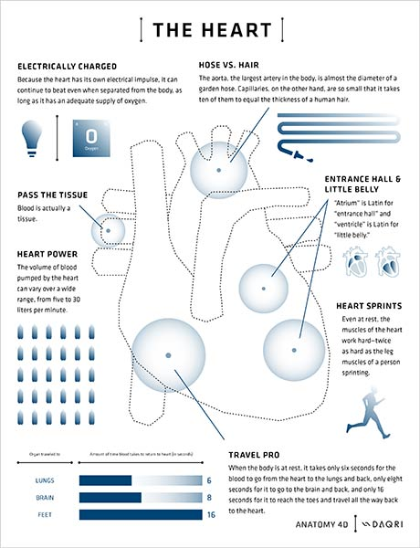

Anatomy 4D

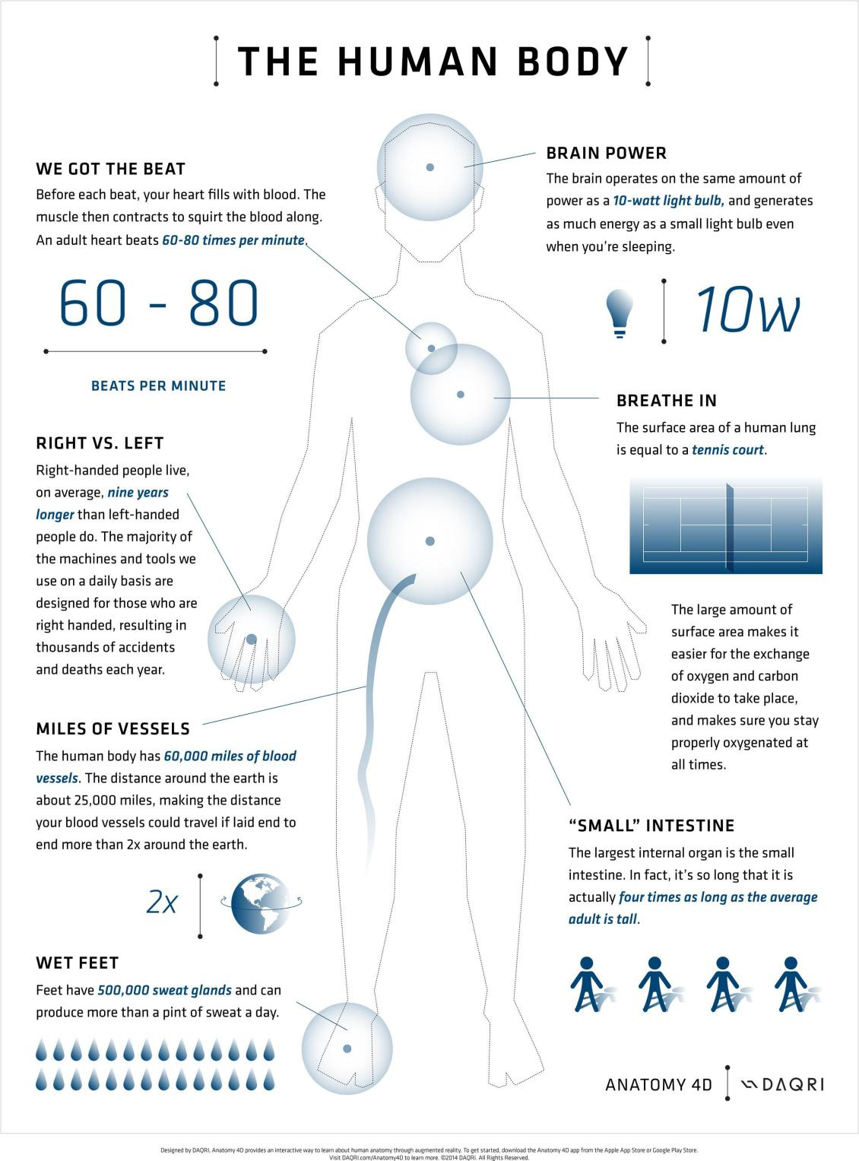

Animal 4D

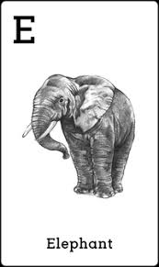

Space 4D
